- Zaevidovanie zamestnanca
- Personálne údaje
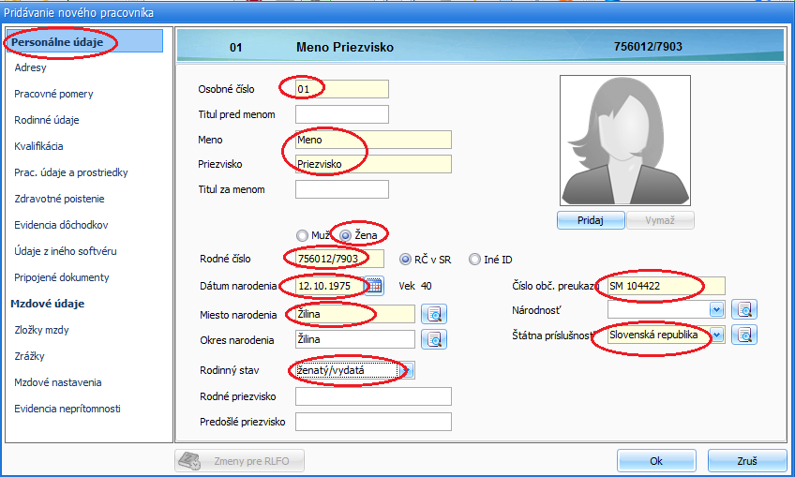
- adresa
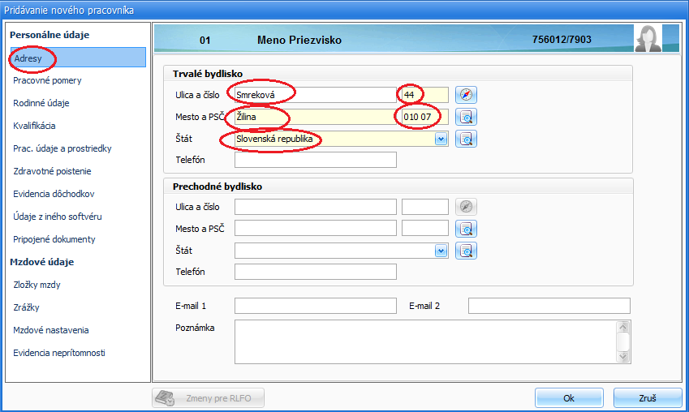
- pracovný pomer
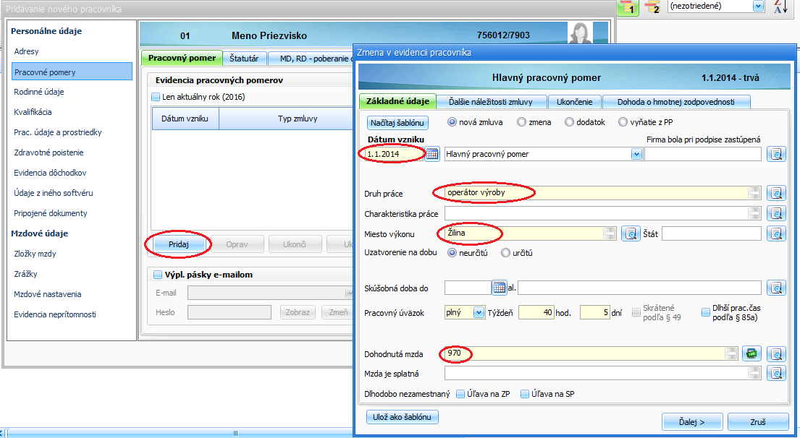

- deti, manžel
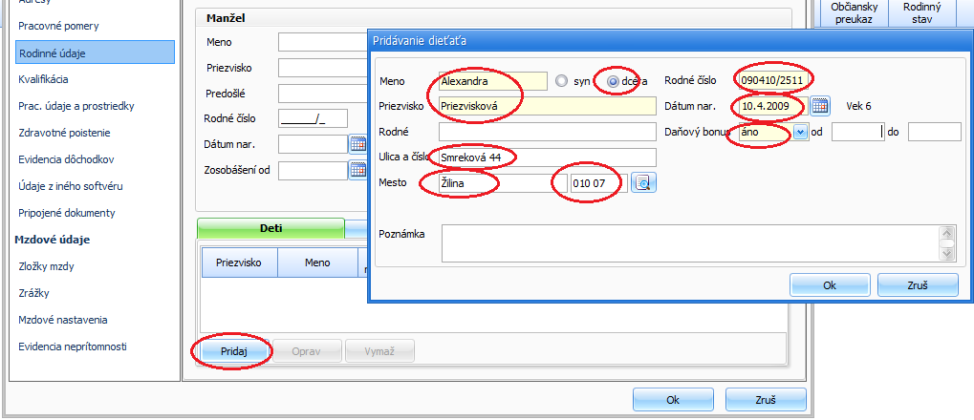
- výplatný útvar zamestnanca
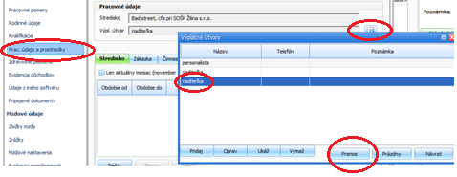
- zdravotná poisťovňa
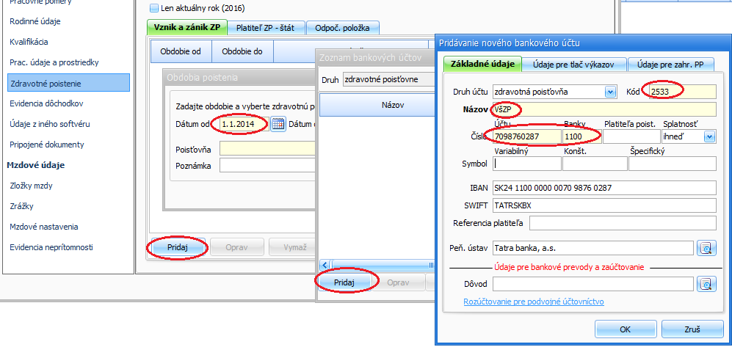 ak už je pridaný, tak len prenos
- Mzdové údaje – zakliknúť:

- Zložka mzdy – 10 mesačná
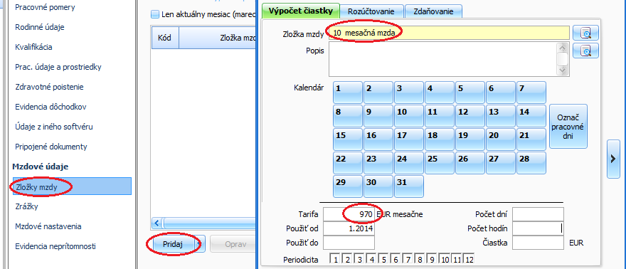
ak sa dohodnú môže byť aj odmena:
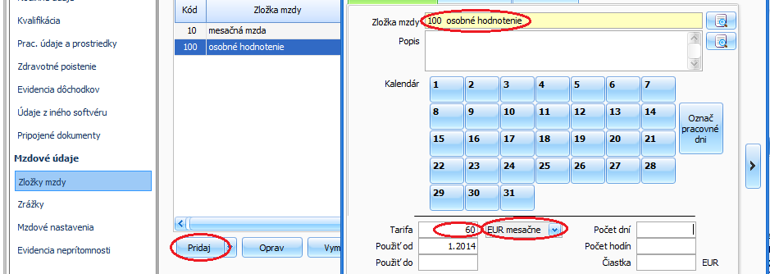
- Zrážka mzdy - stravné lístky
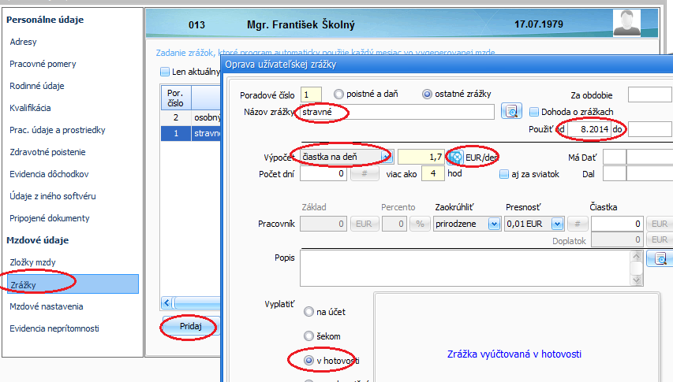
- Zrážka mzdy - bežný účet zamestnanca

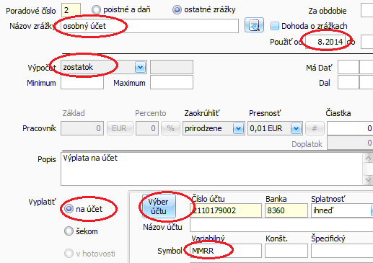
- exportujem a vytlačím pracovné zmluvy
- pracovná zmluva: cez Δ→Tlač→Personalistika→Pracovné zmluvy →Pracovná zmluva editovateľná, formát .pdf
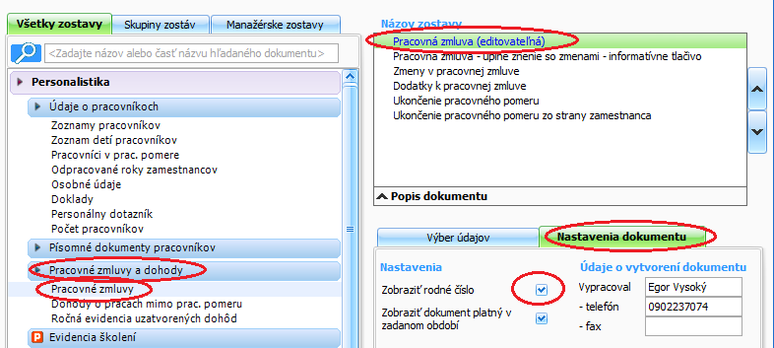
- ak je novozaložená firma, treba zaregistrovať najskôr firmu do SP a ZP
- exportujem a vytlačím prihlášky SP, ZP
- RLFO: cez Δ→Tlač→Oznamovacia povinnosť→Sociálna poisťovňa →RLFO, formát .pdf
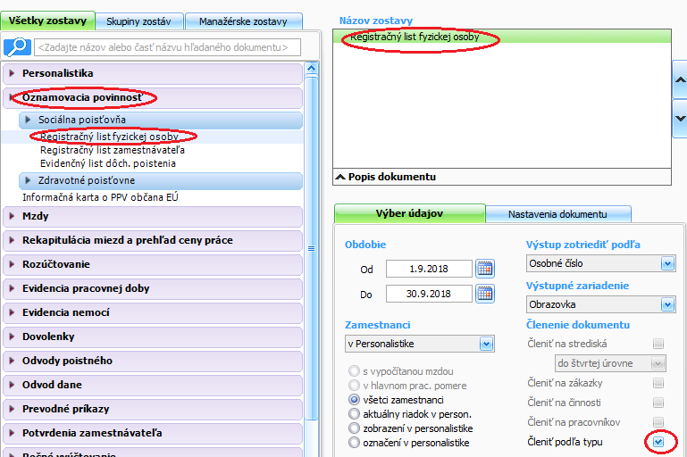
V →Nastavenia dokumentu → tlač pečiatky
- oznámenie zamestnávateľa o poistencoch pri zmene platiteľa poistného na verejné ZP cez Δ→Tlač→ Oznamovacia povinnosť→Zdravotné poisťovne →Ručný výber→ 24-Dôvera (podľa poisťovne), formát .pdf
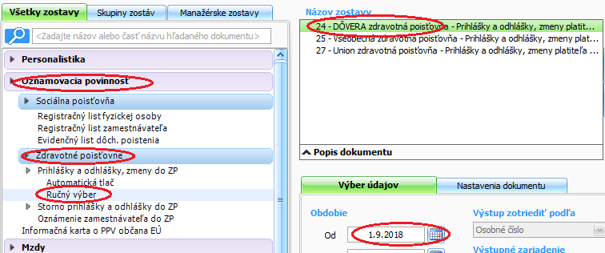
- prihlásim zamestnancov do SP, ZP, (na DÚ zamestnancov neprihlasujem) - elektronicky: sccf@siov.sk
- Vzor emailu
- Predmet správy: napr. Mesačný výkaz poistného - september 2018
- Text: napr.
Dobrý deň,

v prílohe správy Vám zasielam:
- Mesačný výkaz poistného za mesiac september 2018.

S pozdravom

Meno priezvisko
personalistka
Názov firmy
Adresa firmy
email firmy

